Resolución del Pleno del Instituto de Transparencia, Acceso a la Información Pública y Protección de Datos Personales del Estado de México y Municipios, con domicilio en Metepec, Estado de México, celebrada el trece de julio de dos mil veintidós.

VISTO el expediente formado con motivo del Recurso de Revisión 05687/INFOEM/IP/RR/2022, promovido por una persona de manera anónima, que en lo sucesivo se denominará EL RECURRENTE, en contra de la respuesta emitida por el Ayuntamiento de Atlacomulco, que en lo sucesivo se denominará EL SUJETO OBLIGADO, se procede a dictar la presente resolución con base en lo siguiente:

ANTECEDENTES

I. De la Solicitud de Información
En fecha diecisiete de marzo de dos mil veintidós, EL RECURRENTE presentó a través del Sistema de Acceso a la Información Mexiquense, que en lo subsecuente se denominará EL SAIMEX ante EL SUJETO OBLIGADO, la solicitud de acceso a la información pública, a la que se le asignó el número de expediente 00137/ATLACOM/IP/2022, mediante la cual requirió:

“Quiero saber qué actividades desempeña cada trabajador adscrito a presidencia, secretaria del ayuntamiento, sindicatura y las siete regidurias, indicando por cada uno las funciones y horarios de trabajo, incluyendo a las secretarías” (Sic).

MODALIDAD DE ENTREGA: vía SAIMEX.

II. Turno de requerimiento del Sujeto Obligado
En cumplimiento al artículo 162 de la Ley de Transparencia y Acceso a la Información Pública del Estado de México y Municipios, el veintidós de marzo de dos mil veintidós, el Titular de la Unidad de Transparencia del SUJETO OBLIGADO, turnó el requerimiento de información a los servidores públicos habilitados que estimó pertinente, a fin de colmar la solicitud de acceso a la información; tal y como, se aprecia en la siguiente imagen:
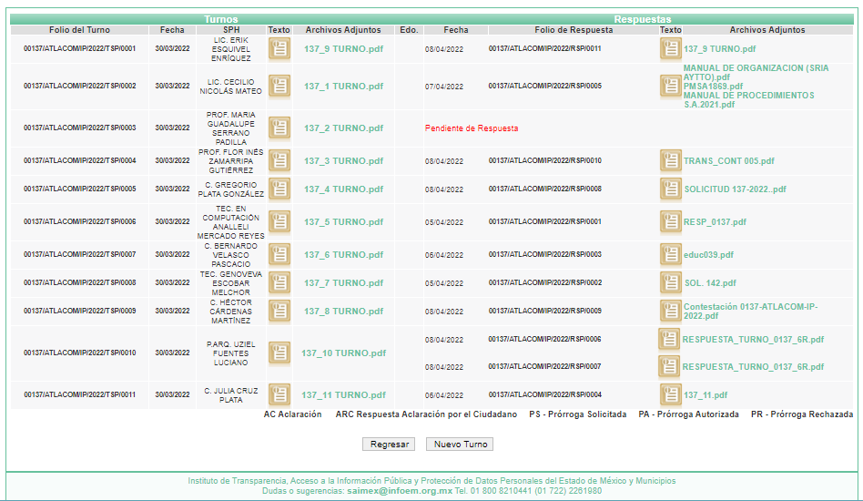
III. Respuesta del Sujeto Obligado
De las constancias que integran el expediente electrónico del SAIMEX se advierte que EL SUJETO OBLIGADO dio respuesta a la Solicitud de Acceso a la Información, en fecha ocho de abril de dos mil veintidós, en los términos que a continuación se citan:

“…En respuesta a la solicitud recibida, nos permitimos hacer de su conocimiento que con fundamento en el artículo 53, Fracciones: II, V y VI de la Ley de Transparencia y Acceso a la Información Pública del Estado de México y Municipios, le contestamos que:

ESTIMADO (A) SOLICITANTE P R E S E N T E: Sea este el medio para saludarlo, al mismo tiempo en atención a su solicitud de acceso a la información pública, y con fundamento en el artículo 53 fracción II y 163 de la Ley de Transparencia y acceso a la Información Pública del Estado de México y Municipios, misma que fue turnada al Servidor Público habilitado, se presenta la respuesta a dicha solicitud; así mismo hacer de su conocimiento que el horario oficial del Ayuntamiento de Atlacomulco para todas las áreas es de 9:00 am a 16:00 pm de lunes a viernes; así mismo es importante hacer mención que en cada manual de organización viene establecido en el perfil de puesto el horario de trabajo, manuales que pueden ser consultados en la siguiente liga: https://www.atlacomulco.gob.mx/mejora-regulatoria/catalogo-municipal-de-regulaciones. Por lo que respecta a los integrantes de Cabildo su horario es abierto en virtud de que son de elección popular. Finalmente, hacer de su conocimiento que el recurso de revisión, es una garantía secundaria, mediante la cual, se puede subsanar cualquier posible afectación a su derecho de acceso a la información (Art. 176) y que esta contemplada en los causales establecidos en el artículo 179,incisos I AL XIV. Sin otro particular de momento, le envío un cordial saludo

ATENTAMENTE

L.A.I KARLA KARINA TÉLLEZ LARA” (sic)

De igual modo, EL SUJETO OBLIGADO acompañó los archivos electrónicos siguientes:
- RESP_0137.pdf, el cual de su contenido se advierte el oficio número PR/115/04/2022 de fecha cuatro de abril de dos mil veintidós, por medio del cual la Primera Regidora, refiere que la Ley Orgánica Municipal del Estado de México vigente en su Título III De las Atribuciones de los miembros del Ayuntamiento, sus Comisiones, Autoridades Auxiliares y Órganos de Participación Ciudadana; Capítulo Tercero de los Regidores, se encuentra el artículo 55 correspondiente a las atribuciones de los regidores, las cuales se han dado cumplimiento dentro de su área.
- SOL. 142.pdf, el cual corresponde al oficio número 3R/052/03/2022 de fecha cinco de abril de dos mil veintidós, por medio del cual la Tercera Regidora señala las atribuciones referidas en el artículo 55 de la Ley Orgánica Municipal del Estado de México; asimismo, refiere no contar con manual de organización ni manual de procedimientos y que las funciones del personal adscrito a su regiduría se realizan en función del artículo 88 de la Ley del Trabajo de los Servidores Públicos del Estado de México y Municipios; asimismo, enlista las funciones.
- educ039.pdf, el cual corresponde al oficio número PM/2R/057/03/2022 de fecha seis de abril de dos mil veintidós, por medio del cual el Segundo Regidor señala las atribuciones referidas en el artículo 55 de la Ley Orgánica Municipal del Estado de México; asimismo, refiere no contar con manual de organización ni manual de procedimientos; sin embargo, el personal realiza sus actividades con fundamento en el artículo 88 de la Ley del Trabajo de los Servidores Públicos del Estado de México y Municipios, 42 de la Ley de Responsabilidades de los Servidores Públicos del Estado y Municipios; asimismo, hace del conocimiento las funciones que desarrolla el persona que forma parte de su regiduría.
- 137_11.pdf, el cual corresponde al oficio número PM/7R/061/04/2022 de fecha seis de abril de dos mil veintidós, por medio del cual la Séptima Regidora señala las atribuciones referidas en el artículo 55 de la Ley Orgánica Municipal del Estado de México; asimismo, enlista las atribuciones conferidas conforme a la Ley Orgánica del personal que labora en dicha Regiduría.
- MANUAL DE ORGANIZACION (SRIA AYTTO).pdf, el cual de su contenido se advierte el Manual de Organización de la Secretaría del Ayuntamiento.
- PMSA1869.pdf, el cual contiene el oficio número PM/1869/04/2022 de fecha cinco de abril de dos mil veintidós, por medio del cual el Secretario del Ayuntamiento, informa que las actividades desempeñadas de los servidores públicos adscritos a la Secretaría del Ayuntamiento puede ser consultadas en el Manual de Organización y Manual de Procedimientos de la Secretaría del Ayuntamiento, los cuales anexa en PDF; asimismo proporciona links electrónicos para su consulta.
- MANUAL DE PROCEDIMIENTOS S.A.2021.pdf, el cual de su contenido se advierte el Manual de Procedimientos de la Secretaría del Ayuntamiento.
- RESPUESTA_TURNO_0137_6R.pdf, el cual contiene viene anexado dos veces y contiene el oficio número PM/SR/077/22 de fecha siete de abril de dos mil veintidós, por medio del cual el Sexto Regidor refiere que todo el personal a su cargo auxilia y asesora para dar cumplimiento a las atribuciones que le confiere el artículo 55 de la Ley Orgánica Municipal del Estado de México; asimismo, refiere las atribuciones establecidas en el artículo 101 y 291 del Bando Municipal.
- SOLICITUD 137-2022.pdf, el cual contiene el oficio número SM/214/04/2022 de fecha ocho de abril de dos mil veintidós, por medio del cual el Síndico Municipal, precisa sus atribuciones establecidas en los artículos 52 y 53 de la Ley Orgánica Municipal del Estado de México; así como las contempladas en el Bando Municipal en su artículo 34. Asimismo, por cuanto a las actividades que realiza su personal adscrito, adjunta el Manual de Organización de la Sindicatura.
- Contestación 0137-ATLACOM-IP-2022.pdf, el cual contiene el oficio número PM/4R/059/04/2022 de fecha cinco de abril de dos mil veintidós, por medio del cual el Cuarto Regidor señala que sus atribuciones se encuentran establecidas en el artículo 55 de la Ley Orgánica Municipal del Estado de México y artículo 77 del Bando Municipal; asimismo, enlista las funciones del personal adscrito a su área.
- TRANS_CONT 005.pdf, el cual contiene el oficio número PM/SP/TRANS-JE-005/2022 de fecha uno de abril de dos mil veintidós, por medio del cual la servidora pública habilitada de la Secretaría Particular de la Presidenta, hace del conocimiento que las actividades de cada uno de los colaboradores adscritos al área de Presidencia Municipal y sus órganos vinculados, están indicadas y debidamente documentadas en los ordenamientos municipales vigentes (Manual de Organización de Presidencia Municipal y Manual de Procedimientos de Presidencia Municipal); el cual establece entre otras cosas las funciones y horario de trabajo.
- 137_9 TURNO.pdf, el cual contiene el oficio número PM/5ta.REG/083/04/2022, de fecha ocho de abril de dos mil veintidós, por medio del cual el Quinto Regidor informa que las funciones las contempla el artículo 55 de la Ley Orgánica Municipal del Estado de México; asimismo, refiere que cuenta con un asesor y una secretaria de los cuales enlista sus actividades.

IV. Del Recurso de Revisión
Inconforme con la respuesta del SUJETO OBLIGADO, el ocho de abril de dos mil veintidós, EL RECURRENTE interpuso el Recurso de Revisión objeto del presente estudio, el cual fue registrado en EL SAIMEX y se le asignó el número de expediente 05687/INFOEM/IP/RR/2022, en el que EL RECURRENTE señaló como:

Acto impugnado:

“Repuesta a mi solicitud incompleta” (sic)

Así como, razones o motivos de inconformidad:

“No se indica qué actividad realiza cada trabajador ni su horario de trabajo. Aún cuando se anexan manuales en algunos casos, no significa que en dicha area exista únicamente ese número de personal.” (sic)

V. Del turno del Recurso de Revisión
El recurso de que se trata se envió electrónicamente al Instituto de Transparencia, Acceso a la Información Pública y Protección de Datos Personales del Estado de México y Municipios en fecha ocho de abril de dos mil veintidós; por lo que, con fundamento en el artículo 185, fracción I de la Ley de Transparencia y Acceso a la Información Pública del Estado de México y Municipios, se turnó, a través del SAIMEX, a la Comisionada Sharon Cristina Morales Martínez, a efecto de decretar su admisión o desechamiento.

a) Admisión del Recurso de Revisión
De las constancias del expediente electrónico del SAIMEX, se advierte que el dieciocho de abril de dos mil veintidós, se acordó la admisión a trámite del Recurso de Revisión que nos ocupa; así como la integración del expediente respectivo, mismo que se puso a disposición de las partes, para que en un plazo máximo de siete días hábiles EL RECURRENTE manifestara lo que a su derecho conviniera, a efecto de presentar pruebas o alegatos y, en su caso, EL SUJETO OBLIGADO rindiera su correspondiente Informe Justificado; lo anterior , conforme a lo dispuesto por el artículo 185 de la Ley de Transparencia y Acceso a la Información Pública del Estado de México y Municipios.

b) Informe Justificado
En cumplimiento a lo anterior, de las constancias del expediente electrónico del SAIMEX, se advierte que el veintiséis de abril de dos mil veintidós, EL SUJETO OBLIGADO envió el Informe Justificado, como se desprende a continuación:


Advirtiendo de dicho informe, que EL SUJETO OBLIGADO anexó el archivo electrónico informe justificado 0137 (1).pdf, el cual contiene el Informe Justificado por medio del cual refiere que las respuestas emitidas por las diversas áreas del Ayuntamiento fueron cargadas al SAIMEX; asimismo, refiere que en respuesta se precisó el horario oficial para todas las áreas y refirió que horario de trabajo de los integrantes de cabildo es abierto en virtud de que son representantes de elección popular.

Cabe destacar que dicho Informe Justificado fue puesto a disposición del RECURRENTE el día quince de junio de dos mil veintidós, a efecto de que el particular conociera la totalidad de actuaciones.

Por su parte, el particular no realizó manifestación alguna, ni presentó pruebas o alegatos.

c) De la ampliación
En fecha seis de julio de dos mil veintidós, se notificó el acuerdo de ampliación de plazo para resolver el presente Recurso de Revisión, previsto en el artículo 181, tercer párrafo de la Ley de Transparencia y Acceso a la Información Pública del Estado de México y Municipios.

Este organismo garante no pasa por alto justificar, que el plazo para emitir resolución en el presente asunto encuentra justificación en el alto número de recursos de revisión recibidos dentro del primer semestre del año dos mil veintidós, que, en comparación con los recibidos el año pasado dentro del mismo periodo, se ha incrementado aproximadamente un 400%, circunstancia atípica que ha rebasado las capacidades técnicas y humanas del personal encargado de la proyección de las resoluciones a dichos medios de impugnación.

Por ello, es menester precisar que, si bien se ha excedido el plazo para resolver el presente medio de impugnación, de conformidad con la ley de la materia, el plazo para emitir resolución se encuentra justificado en los elementos para medir su razonabilidad de asuntos conforme a los parámetros establecidos por diversos órganos jurisdiccionales federales, aplicables también en procedimientos análogos, como el que nos ocupa.

Así, en términos de lo que establecen los artículos 8.1 y 25 de la Convención Americana sobre Derechos Humanos, los recursos deben ser sencillos y resolverse en el menor tiempo posible, tomando en consideración la dilación total del procedimiento; esto es, en un plazo razonable.

En ese sentido, el legislador fijó los términos procesales en las leyes, de manera general, sin que pudiera prever la variada gama de casos que son resueltos por los órganos jurisdiccionales o cuasi jurisdiccionales, tanto por la complejidad de los hechos, como por el número de casos que conocen.

Por ello, excepcionalmente, si un asunto es resuelto con posterioridad a los plazos señalados por la norma debe analizarse la razonabilidad del tiempo necesario para su resolución, atentos a los siguientes criterios:

- Complejidad del asunto: La complejidad de la prueba, la pluralidad de sujetos procesales, el tiempo transcurrido, las características y contexto del recurso.
- Actividad Procesal del interesado: Acciones u omisiones del interesado.
- Conducta de la Autoridad: Las Acciones u omisiones realizadas en el procedimiento. Así como si la autoridad actuó con la debida diligencia.
- La afectación generada en la situación jurídica de la persona involucrada en el proceso: Violación a sus derechos humanos.

De modo que, cuando se trate de un asunto excepcional, por alguna o todas las características mencionadas o bien, cuando el ingreso de asuntos al órgano jurisdiccional o cuasi jurisdiccional respectivo supere notoriamente al que podría considerarse normal, debe concluirse que es una excluyente de responsabilidad en relación con la actuación del funcionario, como ha acontecido en el caso que nos ocupa.

Argumento que encuentra sustento en la jurisprudencia P./J. 32/92 emitida por el Pleno de la Suprema Corte de Justicia de la Nación de rubro “TÉRMINOS PROCESALES. PARA DETERMINAR SI UN FUNCIONARIO JUDICIAL ACTUÓ INDEBIDAMENTE POR NO RESPETARLOS SE DEBE ATENDER AL PRESUPUESTO QUE CONSIDERÓ EL LEGISLADOR AL FIJARLOS Y LAS CARACTERÍSTICAS DEL CASO.”, visible en la Gaceta del Seminario Judicial de la Federación con el registro digital 205635.

Razones por las cuales cabe concluir que, la resolución al Recurso de Revisión se solventa hasta esta fecha, debido a que existe una excesiva carga de trabajo en desproporción a la capacidad de los recursos materiales y humanos con que cuenta este Instituto para atender la enorme demanda de usuarios que acuden para que se les garantice su Derecho de acceso a la información Pública y Protección de Datos Personales, aunado a la complejidad de los hechos a los que se refieren, así como al volumen del expediente, la extensión de los escritos y pruebas aportadas y desahogadas por las partes; lo que impide la tramitación de los recursos dentro de los términos legales previamente establecidos por la Ley, por tratarse de causas de fuerza mayor.

Al respecto, también son de considerar los criterios sostenidos por el Cuarto Tribunal Colegiado en Materia Administrativa del Primer Circuito, cuyos rubros y datos de identificación son los siguientes:

PLAZO RAZONABLE PARA RESOLVER. DIMENSIÓN Y EFECTOS DE ESTE CONCEPTO CUANDO SE ADUCE EXCESIVA CARGA DE TRABAJO.” consultable en el Seminario Judicial de la Federación y su gaceta, con el registro digital 2002351.

“PLAZO RAZONABLE PARA RESOLVER. CONCEPTO Y ELEMENTOS QUE LO INTEGRAN A LA LUZ DEL DERECHO INTERNACIONAL DE LOS DERECHOS HUMANOS.”, visible en el Seminario Judicial de la Federación y su gaceta, con el registro digital 2002350.

Por ello, este organismo garante comprometido con la tutela de los derechos humanos confiados, señala que este exceso del plazo legal para resolver el presente asunto, resulta de carácter excepcional.
d) Cierre de Instrucción
Por lo que, una vez analizado el estado procesal que guarda el expediente, en fecha once de julio de dos mil veintidós, la Comisionada Sharon Cristina Morales Martínez acordó el cierre de instrucción, así como la remisión del mismo, a efecto de ser resuelto, de conformidad con lo establecido en el artículo 185 fracciones VI y VIII de la Ley de Transparencia y Acceso a la Información Pública del Estado de México y Municipios.

CONSIDERANDO

PRIMERO. Competencia.
Este Instituto de Transparencia, Acceso a la Información Pública y Protección de Datos Personales del Estado de México y Municipios, es competente para conocer y resolver el presente Recurso de Revisión, conforme a lo dispuesto en los artículos 6, Apartado A de la Constitución Política de los Estados Unidos Mexicanos; 5, párrafos trigésimo, trigésimo primero y trigésimo segundo, fracciones IV y V de la Constitución Política del Estado Libre y Soberano de México; 2 fracción II, 13, 29, 36, fracciones I y II, 176, 178, 179, 181 párrafo tercero y 185 de la Ley de Transparencia y Acceso a la Información Pública del Estado de México y Municipios; y 9, fracciones I y XXIV y 11 del Reglamento Interior del Instituto de Transparencia, Acceso a la Información Pública y Protección de Datos Personales del Estado de México y Municipios.

SEGUNDO. Interés.
El Recurso de Revisión fue interpuesto por parte legítima, en atención a que se presentó por EL RECURRENTE, quien es la misma persona que formuló la solicitud de acceso a la información pública al SUJETO OBLIGADO, pues para ello, es necesario que el particular ingrese al SAIMEX mediante la utilización de su clave de usuario y contraseña.

TERCERO. Oportunidad.
El Recurso de Revisión se interpuso dentro del plazo de quince días hábiles contados a partir del día siguiente en que EL RECURRENTE tuvo conocimiento de la respuesta impugnada, tal y como lo prevé el artículo 178 de la Ley de Transparencia y Acceso a la Información Pública del Estado de México y Municipios, que establece:

“Artículo 178. El solicitante podrá interponer, por sí mismo o a través de su representante, de manera directa o por medios electrónicos, Recurso de Revisión ante el Instituto o ante la Unidad de Transparencia que haya conocido de la solicitud dentro de los quince días hábiles, siguientes a la fecha de la notificación de la respuesta.

A falta de respuesta del sujeto obligado, dentro de los plazos establecidos en esta Ley, a una solicitud de acceso a la información pública, el recurso podrá ser interpuesto en cualquier momento, acompañado con el documento que pruebe la fecha en que presentó la solicitud.

En el caso de que se interponga ante la Unidad de Transparencia, ésta deberá remitir el Recurso de Revisión al Instituto a más tardar al día siguiente de haberlo recibido.”

En esa tesitura, atendiendo a que EL SUJETO OBLIGADO notificó la respuesta a la solicitud de información pública el día ocho de abril de dos mil veintidós; el plazo de quince días hábiles que prevé el artículo 178 de la Ley de la materia el cual otorga al RECURRENTE para presentar el Recurso de Revisión, transcurrió del dieciocho de abril al nueve de mayo de dos mil veintidós, sin contemplar en el cómputo los días nueve, diez, dieciséis, diecisiete, veintitrés, veinticuatro y treinta de abril; así como, uno, siete y ocho de mayo de dos mil veintidós, por corresponder a sábados y domingos, considerados como días inhábiles; en términos del artículo 3, fracción X de la Ley de Transparencia y Acceso a la Información Pública del Estado de México y Municipios; así como, del once al quince de abril y cinco de mayo de dos mil veintidós, por ser considerados como día inhábil por suspensión de labores, en términos del Calendario Oficial en Materia de Transparencia, Acceso a la Información Pública y Protección de Datos Personales del Estado de México y Municipios, así como de labores del Instituto para el año dos mil veintidós y enero dos mil veintitrés, publicado en el Periódico Oficial “Gaceta del Gobierno”, el veintidós de diciembre de dos mil veintiuno.

En ese tenor, si el Recurso de Revisión materia del presente estudio, se interpuso el ocho de abril de dos mil veintidós, éste se encuentra dentro de los márgenes temporales previstos en el precepto legal citado en el párrafo anterior y, por tanto, su interposición se realizó dentro de los términos legales ya referidos.

Lo anterior es así, toda vez que aun cuando el medio de impugnación que nos ocupa, se haya interpuesto el mismo día en que se tuvo por notificada la respuesta impugnada, ello es insuficiente para desechar el Recurso de Revisión de mérito, toda vez que el precepto legal citado, sólo establece que estos medios de defensa se han de promover dentro de los quince días hábiles siguientes al en que EL RECURRENTE tenga conocimiento de la respuesta impugnada; sin embargo, no prohíbe que el Recurso de Revisión, se presente el mismo día en que aquélla fue notificada.

En sustento a lo anterior, es aplicable por analogía la Jurisprudencia número 1a./J. 41/2015 (10a.), Décima época, sustentada por la Primera Sala de la Suprema Corte de Justicia de la Nación, visible en la página 569, libro 19, tomo I, de la Gaceta del Semanario Judicial de la Federación, del mes de junio de 2015, cuyo rubro y texto esgrimen:

“RECURSO DE RECLAMACIÓN. SU INTERPOSICIÓN NO ES EXTEMPORÁNEA SI SE REALIZA ANTES DE QUE INICIE EL PLAZO PARA HACERLO. Conforme al artículo 104, párrafo segundo, de la Ley de Amparo, el recurso de reclamación podrá interponerse por cualquiera de las partes, por escrito, dentro del término de tres días siguientes al en que surta efectos la notificación de la resolución impugnada. Ahora bien, dicho numeral sólo refiere que el aludido medio de defensa no puede hacerse valer después de tres días, por tanto, no impide que el escrito correspondiente se presente antes de iniciado ese término. De ahí que si dicho recurso se interpone antes de que inicie el plazo para hacerlo, su presentación no es extemporánea.”

Por lo tanto, en aras de privilegiar el derecho de acceso a la información se entra al estudio del presente Recurso de Revisión, sin que la fecha en que se presentó afecte la resolución.

CUARTO. Procedibilidad.
Esta Ponencia considera importante precisar que conforme al artículo 180, fracción II, último párrafo de la Ley de Transparencia y Acceso a la Información Pública del Estado de México y Municipios, que prevé cuando las solicitudes se presenten de manera electrónica no es requisito indispensable el proporcionar el nombre, tal como se muestra a continuación:

“Artículo 180. El Recurso de Revisión contendrá:
…
II. El nombre del solicitante que recurre o de su representante y, en su caso, …
En caso de que el recurso se interponga de manera electrónica no será indispensable que contengan los requisitos establecidos en las fracciones II, IV, VII y VIII.”
(Énfasis añadido)

Por lo que, derivado que el Recurso de Revisión materia del presente asunto, se interpuso de manera electrónica, no es necesario que contenga determinados requisitos, entre ellos, el nombre del RECURRENTE; por lo que, en el presente caso, al haber sido presentado el Recurso de Revisión vía SAIMEX, dicho requisito resulta innecesario.

Lo anterior es así, pues el artículo 15 de Ley de Transparencia y Acceso a la Información Pública del Estado de México y Municipios prevé que, toda persona tendrá acceso a la información sin necesidad de acreditar interés alguno o justificar su utilización, de lo que se infiere que para el ejercicio del derecho de acceso a la información pública, el nombre no es un requisito sine qua non para que los particulares ejerzan el derecho de acceso a la información pública, pues por el contrario la Ley de la materia prevé en su artículo 155, párrafo segundo la posibilidad de que las solicitudes de información sean anónimas, al utilizar un nombre incompleto o, inclusive un seudónimo.

Aunado a lo anterior, cabe precisar que los artículos 6, Apartado A, fracciones III y IV de la Constitución Política de los Estados Unidos Mexicanos y 5, párrafos trigésimo, trigésimo primero y trigésimo segundo, fracciones I, III, IV y V de la Constitución Política del Estado Libre y Soberano de México, garantizan el ejercicio del derecho de acceso a la información pública, toda vez que disponen que toda persona sin necesidad de acreditar interés alguno o justificar su utilización, tendrá acceso gratuito a la información pública.

Asimismo, se estima que el requisito relativo al nombre del RECURRENTE no constituye un supuesto indispensable de procedibilidad de los Recursos de Revisión, en términos de los artículos 25 de la Convención Americana de Derechos Humanos, 1 párrafos segundo y tercero, 6 apartado A, fracciones III y IV de la Constitución Política de los Estados Unidos Mexicanos y 5, párrafo vigésimo segundo de la Constitución Política del Estado Libre y Soberano de México, debido a que el acceso a la información pública es un Derecho Humano que no requiere legitimación en la causa, sino que únicamente basta con que se encuentre legitimado en el procedimiento de Recurso de Revisión, circunstancia que se acredita en las constancias electrónicas del expediente, de las que se desprende que EL RECURRENTE es la misma persona que realizó la solicitud de acceso a la información pública que ahora se impugna.

Es así que, para el estudio de la materia sobre la que se resuelve el presente Recurso de Revisión, resulta intrascendente conocer el nombre de la persona que lo hubiere promovido, en virtud de que tanto la Constitución Política de los Estados Unidos Mexicanos, como la Constitución Política del Estado Libre y Soberano de México, reconocen la prerrogativa de los individuos para que no resulte necesario la acreditación de un interés o justificar la utilización de la información; siendo ocioso realizar dicho análisis; toda vez que, se limitaría el ejercicio de un Derecho Humano, como el Derecho de Acceso a la Información Pública, por una cuestión procedimental.

QUINTO. Estudio y Resolución del Recurso.
Una vez determinada la vía sobre la que versará el presente recurso, y previa revisión del expediente electrónico formado en EL SAIMEX con motivo de la solicitud de información y del recurso a que da origen, es de señalar que el análisis del presente, se basará en el contenido íntegro de las actuaciones que obran en el expediente electrónico, para así estar en posibilidad de dictar el fallo correspondiente conforme a derecho, tomando en consideración los elementos aportados por las partes y respetando en todo momento al principio de máxima publicidad consagrado en la Constitución Política de los Estados Unidos Mexicanos, Constitución Política del Estado Libre y Soberano de México y demás leyes aplicables en la materia; así como, en los Tratados Internacionales en los que el Estado Mexicano sea parte, en concordancia con el párrafo tercero del artículo 1 de la Constitución Política de los Estados Unidos Mexicanos y los numerales 8 y 9 de la Ley de Transparencia y Acceso a la Información Pública del Estado de México y Municipios.
Primeramente, es importante señalar que EL SUJETO OBLIGADO es competente para generar, administrar o poseer la información solicitada, derivado de que éste ha asumido la misma, ya que en la respuesta admitió contar con dicha información.

Por lo que, el hecho de que EL SUJETO OBLIGADO haya asumido contar con la información pública solicitada, aceptó que es información que genera, posee y administra, en el ejercicio de sus funciones de derecho público, motivo por el cual se actualiza el supuesto jurídico, previsto en el artículo 12 de la Ley de Transparencia y Acceso a la Información Pública del Estado de México y Municipios, que a la letra señala:

“Artículo 12. Quienes generen, recopilen, administren, manejen, procesen, archiven o conserven información pública serán responsables de la misma en los términos de las disposiciones jurídicas aplicables.
Los sujetos obligados sólo proporcionarán la información pública que se les requiera y que obre en sus archivos y en el estado en que ésta se encuentre. La obligación de proporcionar información no comprende el procesamiento de la misma, ni el presentarla conforme al interés del solicitante; no estarán obligados a generarla, resumirla, efectuar cálculos o practicar investigaciones.”

En atención a lo anterior, el estudio de la naturaleza jurídica de la información pública solicitada, tiene por objeto determinar si EL SUJETO OBLIGADO la genera, posee o administra; sin embargo, en aquellos casos en que éste la asume, a nada práctico nos conduciría su estudio, ya que como se observa de la respuesta vertida por EL SUJETO OBLIGADO, dicha información, fue admitida por el mismo; actualizándose el supuesto artículo 12 de la Ley de la materia, anteriormente referido.

Una vez precisado lo anterior, se procede a analizar si la respuesta del SUJETO OBLIGADO cumple con los requisitos del Derecho de Acceso a la Información Pública, por lo que, para efectos de mejor estudio y comprensión se realiza la siguiente tabla, para mayor entendimiento:

Solicitud | Respuesta | Colma
Actividades desempeñadas, funciones y horarios de trabajo del personal adscrito a:
- Presidencia | Se hace del conocimiento que las actividades de cada uno de los colaboradores adscritos al área de Presidencia Municipal y sus órganos vinculados, están indicadas y debidamente documentadas en los ordenamientos municipales vigentes (Manual de Organización de Presidencia Municipal y Manual de Procedimientos de Presidencia Municipal); el cual establece entre otras cosas las funciones y horario de trabajo. | Si
- Secretaría del Ayuntamiento | Informa que las actividades desempeñadas de los servidores públicos adscritos a la Secretaría del Ayuntamiento pueden ser consultadas en el Manual de Organización y Manual de Procedimientos de la Secretaría del Ayuntamiento, los cuales anexa en PDF; asimismo proporciona links electrónicos para su consulta. | Si
- Sindicatura | Precisa sus atribuciones establecidas en los artículos 52 y 53 de la Ley Orgánica Municipal del Estado de México; así como las contempladas en el Bando Municipal en su artículo 34. Asimismo, por cuanto a las actividades que realiza su personal adscrito, adjunta el Manual de Organización de la Sindicatura. | Si
- Primera Regiduría | Refiere que la Ley Orgánica Municipal del Estado de México vigente en su Título III De las Atribuciones de los miembros del Ayuntamiento, sus Comisiones, Autoridades Auxiliares y Órganos de Participación Ciudadana; Capítulo Tercero de los Regidores, se encuentra el artículo 55 correspondiente a las atribuciones de los regidores, las cuales se han dado cumplimiento dentro de su área. | No  (Omitió referir las actividades desempeñadas por personal adscrito)
- Segunda Regiduría | Señala las atribuciones referidas en el artículo 55 de la Ley Orgánica Municipal del Estado de México; asimismo, refiere no contar con manual de organización ni manual de procedimientos; sin embargo, el personal realiza sus actividades con fundamento en el artículo 88 de la Ley del Trabajo de los Servidores Públicos del Estado de México y Municipios, 42 de la Ley de Responsabilidades de los Servidores Públicos del Estado y Municipios; asimismo, hace del conocimiento las funciones que desarrolla el persona que forma parte de su regiduría.  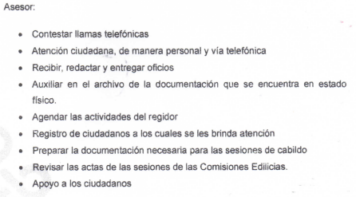  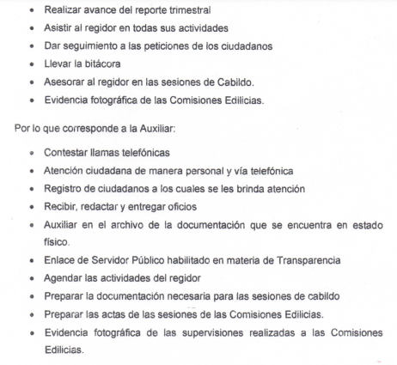  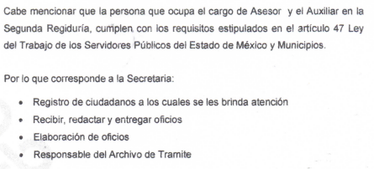  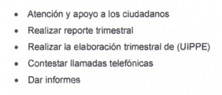 | Si
- Tercera Regiduría | Señala las atribuciones referidas en el artículo 55 de la Ley Orgánica Municipal del Estado de México; asimismo, refiere no contar con manual de organización ni manual de procedimientos y que las funciones del personal adscrito a su regiduría se realizan en función del artículo 88 de la Ley del Trabajo de los Servidores Públicos del Estado de México y Municipios; asimismo, enlista las actividades  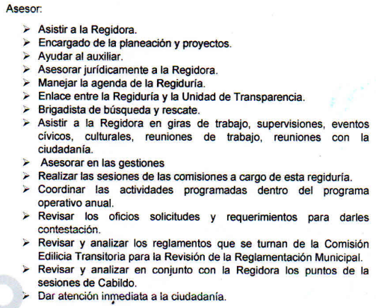  . 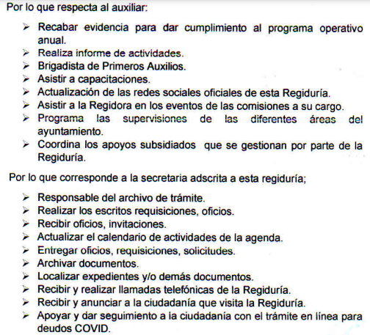 | Si
- Cuarta Regiduría | Señala que sus atribuciones se encuentran establecidas en el artículo 55 de la Ley Orgánica Municipal del Estado de México y artículo 77 del Bando Municipal; asimismo, enlista las funciones y actividades del personal adscrito a su área.  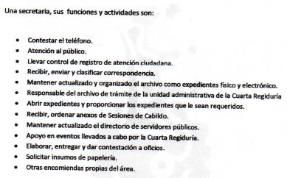  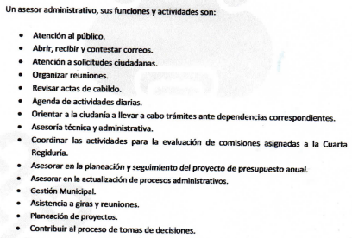  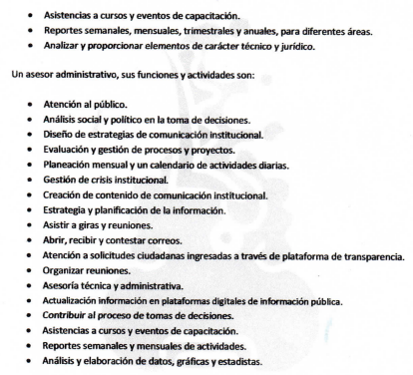
- Quinta Regiduría | Informa que las funciones las contempla el artículo 55 de la Ley Orgánica Municipal del Estado de México; asimismo, refiere que cuenta con un asesor y una secretaria de los cuales enlista sus actividades.  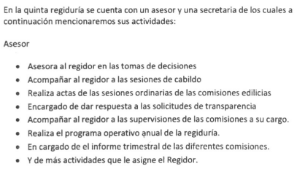  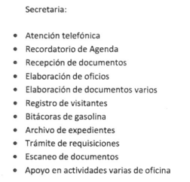 | Si
- Sexta Regiduría | Refiere que todo el personal a su cargo auxilia y asesora para dar cumplimiento a las atribuciones que le confiere el artículo 55 de la Ley Orgánica Municipal del Estado de México; asimismo, refiere las atribuciones establecidas en el artículo 101 y 291 del Bando Municipal. | No  (Omitió referir las actividades desempeñadas por personal adscrito)
- Séptima Regiduría | Señala las atribuciones referidas en el artículo 55 de la Ley Orgánica Municipal del Estado de México; asimismo, enlista las atribuciones conferidas conforme a la Ley Orgánica del personal que labora en dicha Regiduría.    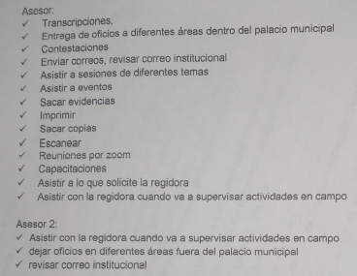 | Si

Ante la respuesta otorgada, EL RECURRENTE interpuso el Recurso de Revisión materia del presente asunto, adoleciéndose medularmente de que no se le indicó las actividades realiza cada trabajador ni su horario de trabajo; en consecuencia, este Órgano Garante considera que la respuesta relacionada con las funciones debe declararse consentida, toda vez que al no realizar manifestaciones de inconformidad respecto de la misma, no pueden producirse efectos jurídicos tendentes a revocar, confirmar o modificar el acto reclamado, ya que no realizó manifestación alguna al respecto.

Sirve de sustento, la tesis jurisprudencial número VI.3o.C. J/60, publicada en el Semanario Judicial de la Federación y su Gaceta bajo el número de registro 176,608 que a la letra dice:

“ACTOS CONSENTIDOS. SON LOS QUE NO SE IMPUGNAN MEDIANTE EL RECURSO IDÓNEO. Debe reputarse como consentido el acto que no se impugnó por el medio establecido por la ley, ya que si se hizo uso de otro no previsto por ella o si se hace una simple manifestación de inconformidad, tales actuaciones no producen efectos jurídicos tendientes a revocar, confirmar o modificar el acto reclamado en amparo, lo que significa consentimiento del mismo por falta de impugnación eficaz.”

Lo anterior es así, debido a que cuando particular impugnó la respuesta del SUJETO OBLIGADO, y no expresó razón o motivo de inconformidad en contra de todos los rubros solicitados; por lo tanto los correspondientes a las funciones del personal adscrito deben declararse atendidos, pues se entiende que EL RECURRENTE está conforme con la información entregada al no contravenir la misma.

Atento a ello, es importante traer a contexto la Tesis Jurisprudencial Número 3ª./J.7/91, Publicada en el Semanario Judicial de la Federación y su Gaceta bajo el número de registro 174,177, que establece lo siguiente:

“REVISIÓN EN AMPARO. LOS RESOLUTIVOS NO COMBATIDOS DEBEN DECLARARSE FIRMES. Cuando algún resolutivo de la sentencia impugnada afecta a la recurrente, y ésta no expresa agravio en contra de las consideraciones que le sirven de base, dicho resolutivo debe declararse firme. Esto es, en el caso referido, no obstante que la materia de la revisión comprende a todos los resolutivos que afectan a la recurrente, deben declararse firmes aquéllos en contra de los cuales no se formuló agravio y dicha declaración de firmeza debe reflejarse en la parte considerativa y en los resolutivos debe confirmarse la sentencia recurrida en la parte correspondiente.”

Asimismo, no se omite comentar que respecto del pronunciamiento por parte del SUJETO OBLIGADO, a fin de dar respuesta a la solicitud planteada, este Instituto no está facultado para manifestarse sobre la veracidad de la información proporcionada, pues este Órgano Garante conforme al artículo 36 de la Ley de Transparencia y Acceso a la Información Pública del Estado de México y Municipios, no se encuentra facultado para pronunciarse acerca de la veracidad de la información remitida por los Sujetos Obligados.

Sirve de sustento a lo anterior, el criterio 31/10 emitido por el entonces Instituto Federal de Acceso a la Información y Protección de Datos, ahora Instituto Nacional de Acceso a la Información y Protección de Datos, el cual refiere:

“El Instituto Federal de Acceso a la Información y Protección de Datos no cuenta con facultades para pronunciarse respecto de la veracidad de los documentos proporcionados por los sujetos obligados. El Instituto Federal de Acceso a la Información y Protección de Datos es un órgano de la Administración Pública Federal con autonomía operativa, presupuestaria y de decisión, encargado de promover y difundir el ejercicio del derecho de acceso a la información; resolver sobre la negativa de las solicitudes de acceso a la información; y proteger los datos personales en poder de las dependencias y entidades. Sin embargo, no está facultado para pronunciarse sobre la veracidad de la información proporcionada por las autoridades en respuesta a las solicitudes de información que les presentan los particulares, en virtud de que en los artículos 49 y 50 de la Ley Federal de Transparencia y Acceso a la Información Pública Gubernamental no se prevé una causal que permita al Instituto Federal de Acceso a la Información y Protección de Datos conocer, vía recurso revisión, al respecto.” (sic)

En ese contexto, esta Ponencia considera conveniente entrar al estudio de los rubros que fueron impugnados por el hoy RECURRENTE, a fin de verificar si la respuesta del SUJETO OBLIGADO cumplió con el derecho de acceso a la información pública del particular.

Es así que, respecto, al requerimiento realizado por el particular relacionado con el horario de trabajo; al respecto EL SUJETO OBLIGADO mediante respuesta precisó que el horario oficial del Ayuntamiento de Atlacomulco para todas las áreas es de 9:00 am a 16:00 pm de lunes a viernes, para mayor referencia se inserta la siguiente imagen:

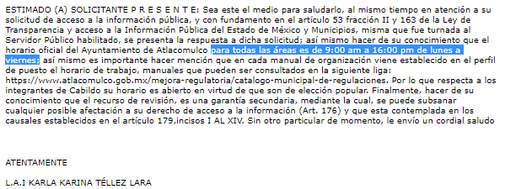.

Derivado de lo anterior, este Órgano Garante determina que dicho requerimiento fue atendido por EL SUJETO OBLIGADO.

Ahora bien, respecto al requerimiento realizado por el particular relacionado con las actividades del personal adscrito a la Presidencia, Secretaría del Ayuntamiento, Sindicatura y las siete Regidurías; del análisis realizado a las documentales que integran el expediente electrónico se advierte que EL SUJETO OBLIGADO hizo del conocimiento al particular las actividades realizadas en las áreas de Presidencia, Secretaría del Ayuntamiento, Sindicatura, Segunda Regiduría, Tercera Regiduría, Cuarta Regiduría, Quinta Regiduría y Séptima Regiduría, como se muestra en la tabla que antecede; sin embargo, con respecto a la Primera y Sexta Regiduría se omitió precisar las actividades realizadas por el personal adscrito a las mismas.

Derivado de lo anterior, debemos mencionar que para tener por satisfecho el derecho de acceso a la información pública implica que cualquier persona conozca la información contenida en los documentos que se encuentren en los archivos de los Sujetos Obligados.

Así que la obligación de acceso a la información se tendrá por cumplida cuando el solicitante tenga a su disposición la información requerida, o cuando realice su consulta en el lugar que ésta se localice, conforme a los artículos 3 fracción XI, XII 4, 12 y 24 último párrafo de la Ley de Transparencia y Acceso a la Información Pública del Estado de México y Municipios:

“Artículo 3. Para los efectos de la presente Ley se entenderá por:
…
XI. Documento: Los expedientes, reportes, estudios, actas, resoluciones, oficios, correspondencia, acuerdos, directivas, directrices, circulares, contratos, convenios, instructivos, notas, memorandos, estadísticas o bien, cualquier otro registro que documente el ejercicio de las facultades, funciones y competencias de los sujetos obligados, sus servidores públicos e integrantes, sin importar su fuente o fecha de elaboración. Los documentos podrán estar en cualquier medio, sea escrito, impreso, sonoro, visual, electrónico, informático u holográfico;
XII. Documento electrónico: Al soporte escrito con caracteres alfanuméricos, archivo de imagen, video, audio o cualquier otro formato tecnológicamente disponible, que contenga información en lenguaje natural o convencional, intercambiado por medios electrónicos, con el que sea posible dar constancia de un hecho y que esté signado con la firma electrónica avanzada y/o en el que se encuentre plasmado el sello electrónico;
…
Artículo 4. El derecho humano de acceso a la información pública es la prerrogativa de las personas para buscar, difundir, investigar, recabar, recibir y solicitar información pública, sin necesidad de acreditar personalidad ni interés jurídico.
Toda la información generada, obtenida, adquirida, transformada, administrada o en posesión de los sujetos obligados es pública y accesible de manera permanente a cualquier persona, en los términos y condiciones que se establezcan en los tratados internacionales de los que el Estado mexicano sea parte, en la Ley General, la presente Ley y demás disposiciones de la materia, privilegiando el principio de máxima publicidad de la información. Solo podrá ser clasificada excepcionalmente como reservada temporalmente por razones de interés público, en los términos de las causas legítimas y estrictamente necesarias previstas por esta Ley.
Los sujetos obligados deben poner en práctica, políticas y programas de acceso a la información que se apeguen a criterios de publicidad, veracidad, oportunidad, precisión y suficiencia en beneficio de los solicitantes.
Artículo 12. Quienes generen, recopilen, administren, manejen, procesen, archiven o conserven información pública serán responsables de la misma en los términos de las disposiciones jurídicas aplicables.
Los sujetos obligados sólo proporcionarán la información pública que se les requiera y que obre en sus archivos y en el estado en que ésta se encuentre. La obligación de proporcionar información no comprende el procesamiento de la misma, ni el presentarla conforme al interés del solicitante; no estarán obligados a generarla, resumirla, efectuar cálculos o practicar investigaciones.
…
Artículo 24. Para el cumplimiento de los objetivos de esta Ley, los sujetos obligados deberán cumplir con las siguientes obligaciones, según corresponda, de acuerdo a su naturaleza:
...
IX. Fomentar el uso de tecnologías de la información para garantizar la transparencia, el derecho de acceso a la información y la accesibilidad a éstos;
…
XI. Dar acceso a la información pública que le sea requerida, en los términos de la Ley General, esta Ley y demás disposiciones jurídicas aplicables;
…
En la administración, gestión y custodia de los archivos de información pública, los sujetos obligados, los servidores públicos habilitados y los servidores públicos en general, se ajustarán a lo establecido por la normatividad aplicable.
Los sujetos obligados solo proporcionarán la información pública que generen, administren o posean en el ejercicio de sus atribuciones.

Por lo que el ejercicio del derecho de acceso a la información pública es la prerrogativa de las personas para buscar, difundir, investigar, recabar, recibir y solicitar información pública, sin necesidad de acreditar personalidad ni interés jurídico.

Así como en la obligación de los sujetos obligados a permitir el acceso a su información, es decir, otorgar el acceso a la información que se haya solicitado y que obre en sus archivos tal y como fue generado el documento, por lo que no tienen la obligación de procesarla, resumirla, efectuar cálculos o practicar investigaciones.

En estricto sentido, el derecho de acceso a la información pública se satisface en aquellos casos en que se entregue el soporte documental en que conste la información pública, toda vez que, los Sujetos Obligados no tienen el deber de generar, poseer o administrar la información pública con el grado de detalle solicitado; esto es, que no tienen el deber de generar un documento ad hoc, para satisfacer el derecho de acceso a la información pública, como lo establece el artículo 12 de la Ley de Transparencia y Acceso a la Información Pública del Estado de México y Municipios.

Como apoyo a lo anterior, es aplicable el Criterio 03-17, emitido por el Instituto Nacional de Transparencia, Acceso a la Información y Protección de Datos Personales, que dice:

“No existe obligación de elaborar documentos ad hoc para atender las solicitudes de acceso a la información. Los artículos 129 de la Ley General de Transparencia y Acceso a la Información Pública y 130, párrafo cuarto, de la Ley Federal de Transparencia y Acceso a la Información Pública, señalan que los sujetos obligados deberán otorgar acceso a los documentos que se encuentren en sus archivos o que estén obligados a documentar, de acuerdo con sus facultades, competencias o funciones, conforme a las características físicas de la información o del lugar donde se encuentre. Por lo anterior, los sujetos obligados deben garantizar el derecho de acceso a la información del particular, proporcionando la información con la que cuentan en el formato en que la misma obre en sus archivos; sin necesidad de elaborar documentos ad hoc para atender las solicitudes de información.”

En consecuencia, este Órgano Garante determina ordenar de ser procedente en versión pública el o los documentos donde consten las actividades desarrolladas por el personal adscrito a la Primera y Sexta Regiduría.

Por lo anterior, no se omite comentar que para el caso de que el o los documentos de los cuales se ordena su entrega, contienen datos personales susceptibles de ser testados, deberán ser entregados en versión pública; pues, el derecho de acceso a la información pública tiene como limitante el respeto a la intimidad y a la vida privada de las personas, es por ello que este Instituto debe cuidar que los datos personales que obren en poder de los Sujetos Obligados sean protegidos y únicamente se den a conocer aquéllos que abonen a la rendición de cuentas y a la transparencia en el ejercicio de las atribuciones que tienen conferidas. De este modo, en armonía entre los principios constitucionales de máxima publicidad y de protección de datos personales, la ley permite la elaboración de versiones públicas en las que se suprima aquella información relacionada con la vida privada de los particulares.

A este respecto, los artículos 3, fracciones IX, XX, XXI y XLV; 51 y 52 de la Ley de Transparencia y Acceso a la Información Pública del Estado de México y Municipios establecen:

“Artículo 3. Para los efectos de la presente Ley se entenderá por:
IX. Datos personales: La información concerniente a una persona, identificada o identificable según lo dispuesto por la Ley de Protección de Datos Personales del Estado de México;
XX. Información clasificada: Aquella considerada por la presente Ley como reservada o confidencial;
XXI. Información confidencial: Se considera como información confidencial los secretos bancario, fiduciario, industrial, comercial, fiscal, bursátil y postal, cuya titularidad corresponda a particulares, sujetos de derecho internacional o a sujetos obligados cuando no involucren el ejercicio de recursos públicos;
XLV. Versión pública: Documento en el que se elimine, suprime o borra la información clasificada como reservada o confidencial para permitir su acceso.
Artículo 51. Los sujetos obligados designaran a un responsable para atender la Unidad de Transparencia, quien fungirá como enlace entre éstos y los solicitantes. Dicha Unidad será la encargada de tramitar internamente la solicitud de información y tendrá la responsabilidad de verificar en cada caso que la misma no sea confidencial o reservada. Dicha Unidad contará con las facultades internas necesarias para gestionar la atención a las solicitudes de información en los términos de la Ley General y la presente Ley.
Artículo 52. Las solicitudes de acceso a la información y las respuestas que se les dé, incluyendo, en su caso, la información entregada, así como las resoluciones a los recursos que en su caso se promuevan serán públicas, y de ser el caso que contenga datos personales que deban ser protegidos se podrá dar su acceso en su versión pública, siempre y cuando la resolución de referencia se someta a un proceso de disociación, es decir, no haga identificable al titular de tales datos personales.”
(Énfasis añadido)

Así, los datos personales que obren en poder de los Sujetos Obligados deben estar protegidos, adoptando las medidas de seguridad administrativas, físicas y técnicas necesarias para garantizar la integridad, confidencialidad y disponibilidad de los datos personales, considerando además, que conforme al principio de finalidad, todo tratamiento de datos personales que efectúen, deberá estar justificado en la Ley, lo anterior en términos de lo dispuesto por el artículo 22, párrafo primero con relación con el 38 de la Ley de Protección de Datos Personales en Posesión de Sujetos Obligados del Estado de México y Municipios, los cuales se transcriben para mayor referencia:

“Artículo 22. Todo tratamiento de datos personales que efectúe el responsable deberá estar justificado por finalidades concretas, lícitas, explícitas y legítimas, relacionadas con las atribuciones que la normatividad aplicable les confiera.
Artículo 38. Con independencia del tipo de sistema y base de datos en el que se encuentren los datos personales o el tipo de tratamiento que se efectúe, el responsable adoptará, establecerá, mantendrá y documentará las medidas de seguridad administrativas, físicas y técnicas para garantizar la integridad, confidencialidad y disponibilidad de los datos personales, a través de controles y acciones que eviten su daño, alteración, pérdida, destrucción, o el uso, transferencia, acceso o cualquier tratamiento no autorizado o ilícito, de conformidad con lo dispuesto en los lineamientos que al efecto se expidan.”

De este modo, en armonía entre los principios constitucionales de máxima publicidad y de protección de datos personales, la Ley de la materia permite la elaboración de versiones públicas en las que se suprima aquella información relacionada con la vida privada de los particulares toda vez que ésta tiene por objeto proteger datos personales, entendiéndose por tales, aquéllos que hacen identificable a una persona.

Lo anterior es así, en virtud de que toda la información relativa a una persona física o jurídico colectiva que le pueda hacer identificada o identificable constituye un dato personal en términos del artículo 4, fracción XI de la Ley de Protección de Datos Personales en Posesión de Sujetos Obligados del Estado de México y Municipios; por consiguiente, se trata de información confidencial que debe ser protegida por EL SUJETO OBLIGADO, por lo que, todo dato personal susceptible de clasificación debe ser protegido.

La finalidad de la versión pública de la información, es salvaguardar la vida, integridad, seguridad, patrimonio y privacidad de las personas; de tal manera que todo aquello que no tenga por objeto proteger lo anterior, es susceptible de ser entregado; en otras palabras, la protección de datos personales, entre ellos el del patrimonio y su confidencialidad, es una derivación del derecho a la intimidad.

Asimismo, es importante señalar que dicha clasificación se tiene que efectuar mediante la forma y formalidades que la ley de la materia impone; es decir, mediante acuerdo debidamente fundado y motivado, de su Comité de Transparencia, en términos de los artículos 49, fracción VIII y 132, fracciones II y III de la Ley de Transparencia y Acceso a la Información Pública del Estado de México y Municipios, así como los numerales Segundo, fracción XVIII, y del Cuarto al Décimo Primero de los Lineamientos Generales en materia de Clasificación y Desclasificación de la Información, así como para la elaboración de Versiones Públicas, que literalmente expresan:

“Artículo 49. Los Comités de Transparencia tendrán las siguientes atribuciones:
VIII. Aprobar, modificar o revocar la clasificación de la información;
Artículo 132. La clasificación de la información se llevará a cabo en el momento en que:
I. Se reciba una solicitud de acceso a la información;
II. Se determine mediante resolución de autoridad competente; o
III. Se generen versiones públicas para dar cumplimiento a las obligaciones de transparencia previstas en esta Ley.”
“Segundo. - Para efectos de los presentes Lineamientos Generales, se entenderá por:
XVIII. Versión pública: El documento a partir del que se otorga acceso a la información, en el que se testan partes o secciones clasificadas, indicando el contenido de éstas de manera genérica, fundando y motivando la reserva o confidencialidad, a través de la resolución que para tal efecto emita el Comité de Transparencia.
Cuarto. Para clasificar la información como reservada o confidencial, de manera total o parcial, el titular del área del sujeto obligado deberá atender lo dispuesto por el Título Sexto de la Ley General, en relación con las disposiciones contenidas en los presentes lineamientos, así como en aquellas disposiciones legales aplicables a la materia en el ámbito de sus respectivas competencias, en tanto estas últimas no contravengan lo dispuesto en la Ley General.
Los sujetos obligados deberán aplicar, de manera estricta, las excepciones al derecho de acceso a la información y sólo podrán invocarlas cuando acrediten su procedencia.
Quinto. La carga de la prueba para justificar toda negativa de acceso a la información, por actualizarse cualquiera de los supuestos de clasificación previstos en la Ley General, la Ley Federal y leyes estatales, corresponderá a los sujetos obligados, por lo que deberán fundar y motivar debidamente la clasificación de la información ante una solicitud de acceso o al momento en que generen versiones públicas para dar cumplimiento a las obligaciones de transparencia, observando lo dispuesto en la Ley General y las demás disposiciones aplicables en la materia.
Sexto. Los sujetos obligados no podrán emitir acuerdos de carácter general ni particular que clasifiquen documentos o expedientes como reservados, ni clasificar documentos antes de que se genere la información o cuando éstos no obren en sus archivos.
La clasificación de información se realizará conforme a un análisis caso por caso, mediante la aplicación de la prueba de daño y de interés público.
Séptimo. La clasificación de la información se llevará a cabo en el momento en que:
I. Se reciba una solicitud de acceso a la información;
II. Se determine mediante resolución de autoridad competente, o
III. Se generen versiones públicas para dar cumplimiento a las obligaciones de transparencia previstas en la Ley General, la Ley Federal y las correspondientes de las entidades federativas.
Los titulares de las áreas deberán revisar la clasificación al momento de la recepción de una solicitud de acceso a la información, para verificar si encuadra en una causal de reserva o de confidencialidad.
Octavo. Para fundar la clasificación de la información se debe señalar el artículo, fracción, inciso, párrafo o numeral de la ley o tratado internacional suscrito por el Estado mexicano que expresamente le otorga el carácter de reservada o confidencial.
Para motivar la clasificación se deberán señalar las razones o circunstancias especiales que lo llevaron a concluir que el caso particular se ajusta al supuesto previsto por la norma legal invocada como fundamento.
En caso de referirse a información reservada, la motivación de la clasificación también deberá comprender las circunstancias que justifican el establecimiento de determinado plazo de reserva.
Tratándose de información clasificada como confidencial respecto de la cual se haya determinado su conservación permanente por tener valor histórico, ésta conservará tal carácter de conformidad con la normativa aplicable en materia de archivos.
Los documentos contenidos en los archivos históricos y los identificados como históricos confidenciales no serán susceptibles de clasificación como reservados.
Noveno. En los casos en que se solicite un documento o expediente que contenga partes o secciones clasificadas, los titulares de las áreas deberán elaborar una versión pública fundando y motivando la clasificación de las partes o secciones que se testen, siguiendo los procedimientos establecidos en el Capítulo IX de los presentes lineamientos.
Décimo. Los titulares de las áreas, deberán tener conocimiento y llevar un registro del personal que, por la naturaleza de sus atribuciones, tenga acceso a los documentos clasificados. Asimismo, deberán asegurarse de que dicho personal cuente con los conocimientos técnicos y legales que le permitan manejar adecuadamente la información clasificada, en los términos de los Lineamientos para la Organización y Conservación de Archivos.
En ausencia de los titulares de las áreas, la información será clasificada o desclasificada por la persona que lo supla, en términos de la normativa que rija la actuación del sujeto obligado.
Décimo primero. En el intercambio de información entre sujetos obligados para el ejercicio de sus atribuciones, los documentos que se encuentren clasificados deberán llevar la leyenda correspondiente de conformidad con lo dispuesto en el Capítulo VIII de los presentes lineamientos.”

De este modo, en armonía entre los principios constitucionales de máxima publicidad y de protección de datos personales, la ley permite la elaboración de versiones públicas en las que se suprima aquella información relacionada con la vida privada de los particulares.

Consecuentemente, se destaca que la versión pública que elabore EL SUJETO OBLIGADO debe cumplir con las formalidades exigidas en la Ley, por lo que para tal efecto emitirá el Acuerdo del Comité de Transparencia en términos de los artículos 122 y 124 de la Ley de Transparencia y Acceso a la Información Pública del Estado de México y Municipios, con el cual sustentará la clasificación de datos y con ello la "versión pública" de los documentos materia de la solicitud, ya que no hacerlo implica que lo entregado no es legal ni formalmente una versión pública, sino más bien una documentación ilegible, incompleta o tachada; pues no señalar las razones por las que no se aprecian determinados datos -ya sea porque se testan o suprimen- deja al solicitante en estado de incertidumbre, al no conocer o comprender porque no aparecen en la documentación respectiva, es decir, si no se exponen de manera puntual las razones de ello se estaría violentando desde un inicio el derecho de acceso a la información del solicitante.

Por otro lado, respecto de las manifestaciones realizadas por EL RECURRENTE como razones o motivos de inconformidad, consistentes en “…Aún cuando se anexan manuales en algunos casos, no significa que en dicha area exista únicamente ese número de personal..”; al respecto, este Órgano Garante advierte que se tratan de manifestaciones unilaterales subjetivas de la parte recurrente en ejercicio del derecho de libertad de expresión, las cuales resultan inatendibles, ya que este Instituto en términos del artículo 36 de la Ley de Transparencia y Acceso a la Información Pública del Estado de México y Municipios y de las demás disposiciones jurídicas aplicables, carece de facultades para pronunciarse sobre las mismas.

Debido a lo anteriormente expuesto, este Instituto estima que las razones o motivos de inconformidad hechos valer por EL RECURRENTE devienen parcialmente fundadas y suficientes para MODIFICAR la respuesta del SUJETO OBLIGADO y ordenarle haga entrega de la información descrita en el presente Considerando.

Así, con fundamento en lo previsto en los artículos 5, párrafos trigésimo, trigésimo primero y trigésimo segundo, fracciones IV y V de la Constitución Política del Estado Libre y Soberano de México; 2, fracción II, 29, 36, fracciones I y II, 176, 178, 179, 181, 185 fracción I, 186 y 188 de la Ley de Transparencia y Acceso a la Información Pública del Estado de México y Municipios, este Pleno:

R E S U E L V E

PRIMERO. Resultan fundadas las razones o motivos de inconformidad planteadas por EL RECURRENTE, en términos del Considerando QUINTO de la presente resolución.

SEGUNDO. Se MODIFICA la respuesta proporcionada por EL SUJETO OBLIGADO y se ordena atienda la Solicitud de Información que dio origen al Recurso de Revisión 05687/INFOEM/IP/RR/2022, en términos del Considerando QUINTO de la presente resolución, y haga entrega al RECURRENTE, vía Sistema de Acceso a la Información Mexiquense SAIMEX, de ser procedente en versión pública el o los documentos donde conste lo siguiente:

“Las actividades desarrolladas por el personal adscrito al 17 de marzo de 2022 de la Primera y Sexta Regiduría del Ayuntamiento de Atlacomulco.

Debiendo notificar al RECURRENTE el Acuerdo de Clasificación de la información que emita en su caso el Comité de Transparencia con motivo de la versión pública.”

TERCERO. Notifíquese mediante Sistema de Acceso a la Información Mexiquense al Titular de la Unidad de Transparencia del SUJETO OBLIGADO, para que conforme a los artículos 186, último párrafo y 189, párrafo segundo de la Ley de Transparencia y Acceso a la Información Pública del Estado de México y Municipios, dé cumplimiento a lo ordenado dentro del plazo de diez días hábiles, debiendo informar a este Instituto en un plazo de tres días hábiles siguientes sobre el cumplimiento dado a la presente resolución.

CUARTO. Notifíquese al RECURRENTE la presente resolución vía Sistema de Acceso a la Información Mexiquense SAIMEX.

QUINTO. Hágase del conocimiento al RECURRENTE, que de conformidad con lo establecido en el artículo 196 de la Ley de Transparencia y Acceso a la Información Pública del Estado de México y Municipios, podrá impugnarla vía Juicio de Amparo en los términos de las leyes aplicables.

SEXTO. De conformidad con el artículo 198 de la Ley de Transparencia y Acceso a la Información Pública del Estado de México y Municipios, de considerarlo procedente, EL SUJETO OBLIGADO de manera fundada y motivada, podrá solicitar una ampliación de plazo para el cumplimiento de la presente resolución.

ASÍ LO RESUELVE, POR UNANIMIDAD DE VOTOS EL PLENO DEL INSTITUTO DE TRANSPARENCIA, ACCESO A LA INFORMACIÓN PÚBLICA Y PROTECCIÓN DE DATOS PERSONALES DEL ESTADO DE MÉXICO Y MUNICIPIOS, CONFORMADO POR LOS COMISIONADOS JOSÉ MARTÍNEZ VILCHIS; MARÍA DEL ROSARIO MEJÍA AYALA; SHARON CRISTINA MORALES MARTÍNEZ; LUIS GUSTAVO PARRA NORIEGA Y GUADALUPE RAMÍREZ PEÑA; EN LA VIGÉSIMA SEXTA SESIÓN ORDINARIA CELEBRADA EL TRECE DE JULIO DE DOS MIL VEINTIDÓS, ANTE EL SECRETARIO TÉCNICO DEL PLENO, ALEXIS TAPIA RAMÍREZ.
SCMM/BLA/DEMF/RPG

https://legislacion.edomex.gob.mx/sites/legislacion.edomex.gob.mx/files/files/pdf/gct/2021/diciembre/dic221/dic221q.pdf

